Конспект непосредственно организованной деятельности с детьми старшего дошкольного возраста.
Образовательная область: « Художественное творчество».
Виды детской деятельности: игровая, коммуникативная.
Интеграция областей: « Коммуникация», « Социализация», « Познание».
Цель: Закрепить детей с российским праздником – Днем космонавтики, героям космоса.
Задачи:
ОО « Познание»
Развивать познавательные и интеллектуальные способности детей творческий потенциал и становление субъективно-оценочного отношения к окружающей действительности по данной теме.
Расширять , уточнять и активизировать словарь по теме « День космонавтики. Космос».
Сформировать эмоциональное, ценностное отношение к людям, работа которых связана с освоением космоса.
Продолжать воспитывать у детей любовь к Родине.
Воспитывать чувство гордости за родную страну, которая стала первой в освоении космоса.
Учить быть внимательными любознательными.
ОО « Коммуникация»
Развивать диалогическую речь детей.
Воспитывать бережное отношение к тому, что есть на нашей планете. Воспитывать дружеские взаимоотношения.
Активизировать речь детей словами: созвездия, Вселенная, Солнечная система, космонавт, скафандр.
ОО « Социализация»
Развивать умения работать в коллективе и в одном темпе.
Активно и доброжелательно взаимодействовать с педагогом и сверстниками.
Предварительная работа.
Рассматривание иллюстраций на тему «Космос» беседа о космосе, космонавтах; просмотр видео фильмов о космосе; рисование «Космическая фантазия», звездное небо, чтение стихотворений.
Материалы и оборудование:
Фотографии Юрия Гагарина, Валентины Терешковой, Белки и Стрелки, ракет «Восток» и «Восток – 6»,планеты Земля. Бумага для ксерокса синего и зеленого цвета, краска желтого цвета, щетка для набрызга, картон черного цвета, клей, пуговица.
Содержание совместной деятельности.
Воспитатель: (читает стихотворение) .
В космическом пространстве
Галактик миллиард.
Ах! Побывать бы в космосе,
Слетать я был бы рад.
Как кружатся планеты –
Небесный хоровод.
Кометы, астероиды
Мечты моей полет!
Воспитатель:
Ребята я хочу Вам рассказать о празднике - Дне космонавтике, освоении космоса и героях покоривших его.
(показывает на стенд, где размещены фотографии Юрия Гагарина, Валентины Терешковой, Белки и Стрелки, ракет «Восток» и «Восток – 6», планеты Земля) .

Белка и Стрелка — собаки-космонавты, первые животные, совершившие орбитальный космический полёт и невредимыми вернувшиеся на Землю. Их полёт проходил на корабле «Спутник-5».
Новость об удачном полёте Белки и Стрелки в космос мгновенно облетела весь мир, и они сразу же стали всеобщими любимицами.
Дальнейшая жизнь Белки и Стрелки прошла в вольере Института авиационной и космической медицины. Их возили на показ в детские сады, школы и детские дома. Через несколько месяцев Стрелка принесла потомство. Все шесть щенков были здоровы.
Юрий Гагарин.
12 апреля 1961 года Юрий Гагарин стал первым человеком в мировой истории, совершившим полёт в космическое пространство. Он совершил полет на борту ракеты-носителя «Восток», запущенной с космодрома Байконур. После 108 минут пребывания в космосе Гагарин успешно приземлился на землю.
На орбите Гагарин провёл простейшие эксперименты: пил, ел, делал записи карандашом и сделал вывод, что карандаши и прочие предметы в космосе лучше привязывать, так как они улетают.
Первый космический полёт вызвал огромный интерес во всём мире, а сам Юрий Гагарин превратился в мировую знаменитость.
Начиная, с 12 апреля 1962 года день полёта Гагарина в космос был, объявлен праздником — Днём космонавтики. Этот праздник мы до сих пор празднуем каждый год.
Валентина Терешкова.
Валентина Терешкова — является единственной женщиной Земли, совершившей одиночный космический полёт на космическом корабле «Восток-6». Терешкова выдержала 48 оборотов вокруг Земли, провела почти трое суток в космосе и благополучно приземлилась на землю.
Все последующие женщины-космонавты летали в космос только в составе экипажей.

Воспитатель:
А теперь физкультминутка.
Чтобы космонавтом стать,
Надо очень постараться.
Нам для этого зарядкой
Нужно с детства заниматься.
На носочки дружно встанем
И поднимем вверх мы ручки.
На ракеты мы похожи,
Мы космические штучки.
Мы на пояс ручки ставим,
Побежим мы друг за другом.
Как планеты в небе звездном,
Кружат плавно и по кругу.
В завершении зарядки,
Мы на месте ходим дружно.
И такое упражненье
Космонавтам тоже нужно.
(По окончании физкультминутки ребята садятся на свои места).
Воспитатель:
(Воспитатель показывает на стенде изображение планеты Земля).
Ребята вот такой нашу планету Земля увидел Юрий Гагарин из космоса, через иллюминатор. И оставил нам свое послание.
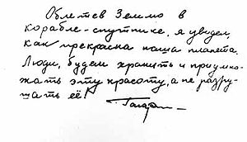
Воспитатель: Ребята давайте сделаем нашу планету Земля в технике мятой бумаги, а перед началом работы разомнем свои пальчики.
Девочки и мальчики
Разминают пальчики.
Раз – Меркурий для примера,
Два – прекрасная Венера,
Три – Земля планета наша,
Во вселенной нету краше.
Вот четыре – красный Марс.
Продолжаем счет сейчас.
Пять – Юпитер, шесть – Сатурн,
Семь – Уран, восемь – Нептун.
Девять – ближе всех Луна,
Ночью всем она видна.
Ну а десять – это Солнце,
Светит ярко всем в оконце.
Воспитатель: Ребята мы сделали пальчиковую гимнастику и заодно познакомились с планетами нашей солнечной системы. Теперь мы готовы приступить к работе. 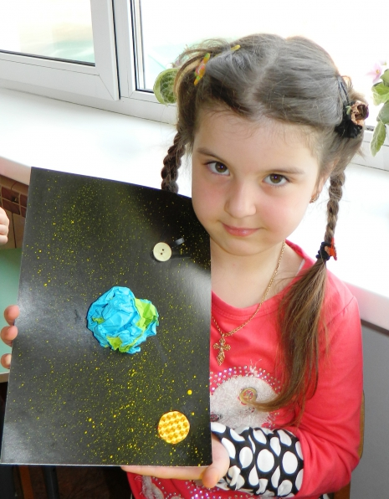

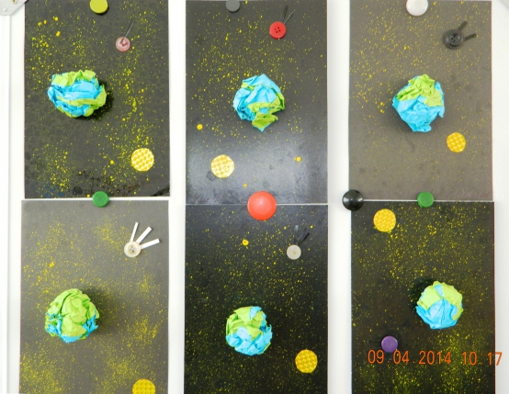
Воспитатель: Ребята вы все молодцы! А теперь мне бы хотелось услышать, что вам понравилось и запомнилось в сегодняшнем рассказе о космосе больше всего.
Ответы детей.

